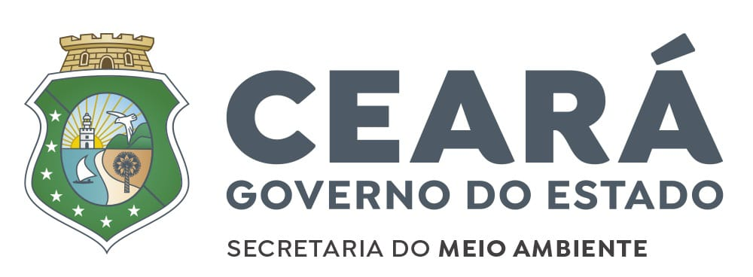

ÍNDICE MUNICIPAL DE QUALIDADE DO MEIO AMBIENTE – IQM 2021

FORMULÁRIO DE COLETA DE DADOS 18-A
CONSORCIO DE GESTÃO INTEGRADA DE RESÍDUOS SÓLIDOS DO VALE DO JAGUARIBE (CGIRS - VJ)
(ANO 2)

MUNICÍPIO:
ÓRGÃO MUNICIPAL RESPONSÁVEL PELO IQM:
ENDEREÇO DO ÓRGÃO: | TELEFONE:
NOME DO GESTOR DO ÓRGÃO:
TELEFONE FIXO: | CELULAR:
E-MAIL:
CONDICIONANTE PARA PARTICIPAÇÃO NO IQM/2021
FUNDO ESPECÍFICO DE MEIO AMBIENTE | SIM ( ) | NÃO ( )
Doc. comprobatório: Comprovar com a cópia da Lei do fundo municipal do meio ambiente

ORIENTAÇÕES PARA PREENCHIMENTO DO FORMULÁRIO DE COLETA DE DADOS

OBS. 1: TODOS OS DOCUMENTOS DE COMPROVAÇÃO LISTADOS NO FORMULÁRIO DEVEM SER ENVIADOS EM ANEXO PARA ANÁLISE EM FORMATO DIGITAL.
OBS. 2: O PREENCHIMENTO DAS INFORMAÇÕES COMPLEMENTARES SÃO IMPRESCINDÍVEIS AO PLANEJAMENTO DA POLÍTICA ESTADUAL DE RESÍDUOS SÓLIDOS.

OBS. 3: PARA PONTUAÇÃO NO IQM 2021, O ITEM (1, alíneas A, B, C, D e E) DEVERÃO SER COMPROVADOS.

OBS. 4: PARA A AVALIAÇÃO DO ÍNDICE MUNICIPAL DE QUALIDADE DO MEIO AMBIENTE – IQM – EDIÇÃO 2021, FICA SUSPENSA A EXIGÊNCIA CONTIDA NO ARTIGO 9º DA INSTRUÇÃO NORMATIVA SEMA Nº 01/2020, QUANTO A COMPROVAÇÃO DOS REPASSES AO FUNDO MUNICIPAL DE MEIO AMBIENTE DOS VALORES PUBLICADOS PELA SEFAZ/SEMA, REFERENTES AO ANO DE 2020. (Instrução Normativa SEMA Nº 01/2021, Art. 1º).
1. ESTRUTURAÇÃO DO CONSÓRCIO
ANO 2
A) LEI DE RATIFICAÇÃO DO CONSÓRCIO
Documentação comprobatória:
* Publicação em diário oficial da lei de ratificação
B) CUMPRIMENTO DO CONTRATO DE RATEIO
Documentação comprobatória:
*Declaração do consórcio atestando o cumprimento até o ano de 2020
C) PLANO ATUALIZADO DE EDUCAÇÃO AMBIENTAL COM ÊNFASE EM RESÍDUOS SÓLIDOS
Documentação comprobatória:
*Cópia da atualização do plano de educação ambiental com ênfase em resíduos sólidos
D) AFETAÇÃO DA COMPLEMENTAÇÃO DA CMR (ÁREA DE TRATAMENTO DE RESÍDUOS VERDES E COMPOSTAGEM)
Documentação comprobatória:
*Decreto ou portaria afetando a complementação da área
E) COMPLEMENTAÇÃO DA CENTRAL MUNICIPAL DE RECICLAGEM
Documentação comprobatória:
*Ata de aprovação da implantação dos módulos de tratamentos dos Resíduos verdes e Compostagem

2. INFORMAÇÕES COMPLEMENTARES
2.1– ARCABOUÇO LEGAL
Documentação comprobatória:
* Cópia da Lei da Política Municipal de Resíduos Sólidos:
- Possui artigo e/ou inciso que trata da gestão dos resíduos da construção civil ( )sim ( )não
- Possui artigo e/ou inciso que trata da gestão dos resíduos de serviço de saúde ( )sim ( )não
- Possui artigo e/ou inciso que trata da gestão dos resíduos da logística reversa ( )sim ( )não
- Possui artigo e/ou inciso que trata da gestão dos resíduos orgânicos ( )sim ( )não
- Possui artigo e/ou inciso que trata da gestão dos resíduos secos/recicláveis( )sim ( )não

2.2. EQUIPAMENTOS PARA COLETA DE RESÍDUOS
Habitantes | Preencher abaixo a quantidade (Qtd.) de veículos utilizados na coleta de resíduos sólidos em todo o município especificada de acordo com sua população.
Habitantes | Até 20 mil |  | >20 mil  ≤50 mil |  | >50 mil  ≤100 mil |  | >100 mil  ≤400 mil |  | > 400 mil
Habitantes | Mín. | Qtd. | Mín. | Qtd. | Mín. | Qtd. | Mín. | Qtd. | Mín. | Qtd.
a) Veículos para coleta e transporte dos resíduos sólidos urbanos | 2 |  | 3 |  | 8 |  | 13 |  | 50
DOC. COMPROBATÓRIA:
*Comprovar com contrato vigente e registros fotográficos dos veículos (placas, frente e lateral).
Nº DO CONTRATO E PRAZO DE VIGÊNCIA:
**Caso o veículo seja de propriedade do município, comprovar através de documentação do veículo.
DOCUMENTAÇÃO TITULAR:
Habitantes | Preencher abaixo com a quantidade (Qtd.) especificada de acordo com a população do município.
Habitantes | Até 20 mil |  | >20 mil  ≤50 mil |  | >50 mil  ≤100 mil |  | >100 mil  ≤400 mil |  | > 400 mil
Habitantes | Mín. | Qtd. | Mín. | Qtd. | Mín. | Qtd. | Mín. | Qtd. | Mín. | Qtd.
b) Veículos especiais para coleta de resíduos sólidos de serviços de saúde de em conformidade com as normas NBR 12.810 e NBR 14.652 da ABNT | 1 |  | 1 |  | 1 |  | 1 |  | 5
DOC. COMPROBATÓRIA:
Comprovar com contrato vigente e registros fotográficos dos veículos (placas, frente e lateral).
Nº DO CONTRATO E PRAZO DE VIGÊNCIA*:
*Caso o veículo seja de propriedade do município, comprovar através de documentação.
DOCUMENTAÇÃO TITULAR:

2.3. COLETA SELETIVA
a) Possui Coleta Seletiva? | ( ) Sim | ( ) Não
Se a resposta for “Sim”, marcar nos itens abaixo os itens que o município possui. Se a resposta for “Não”, seguir para o item 3.
b) Mínimo 50% dos domicílios urbanos atendidos pela coleta porta a porta; | ( ) Sim | ( ) Não
DOC. COMPROBATÓRIA:

Cópia do Cadastro de domicílios atendidos em papel timbrado, assinado e datado;
c) Preencher abaixo com a quantidade (Qtd.) de PEV (Pontos de Entrega Voluntária) de acordo com a
população do município.
Até 25 mil |  | >25 mil ≤50 mil |  | >50 mil ≤75 mil |  | >75 mil ≤100 mil |  | > 100 mil
1 |  | 2 |  | 3 |  | 4 |  | 4
DOC. COMPROBATÓRIA:
Endereços e registro fotográfico dos Pontos de Entregas Voluntárias.

2.4. DISPOSIÇÃO FINAL DE RESÍDUOS SÓLIDOS
a) Lixão |  | ( ) Sim |  | ( ) Não
b) Aterro Sanitário em atividade |  | ( ) Sim |  | ( ) Não
Licença de Operação |  | Documentação comprobatória: Nº da licença
Documentação comprobatória:
Licença de Operação: cópia da Licença de Operação válida.
O Município possui o mapeamento georreferenciado dos lixões? |  | ( ) Sim |  | ( ) Não
Informe os lixões ativos e desativados:
Localização (Localidade, Distrito, Bairro) | Coordenadas Geográficas (EPSG 31984 – SIRGAS 2000/ UTM ZONA 24S) |  | Área (km² ou ha) |  | Status

Medidas tomadas para início de redução de impactos dos lixões:

3. AVALIAÇÃO RESERVADA À SECRETARIA DO MEIO AMBIENTE- SEMA
ANO 2 | CUMPRIU | NÃO CUMPRIU
A) LEI DE RATIFICAÇÃO DO CONSÓRCIO
B) CUMPRIMENTO DO CONTRATO DE RATEIO
C) PLANO ATUALIZADO DE EDUCAÇÃO AMBIENTAL COM ÊNFASE EM RESÍDUOS SÓLIDOS
D) AFETAÇÃO DA COMPLEMENTAÇÃO DE ÁREA DA CMR (ÁREA DE TRATAMENTO DE RESÍDUOS VERDES E COMPOSTAGEM)
E) COMPLEMENTAÇÃO DA CENTRAL MUNICIPAL DE RECICLAGEM

TÉCNICOS AVALIADORES:

FORTALEZA, de DE 2021.

